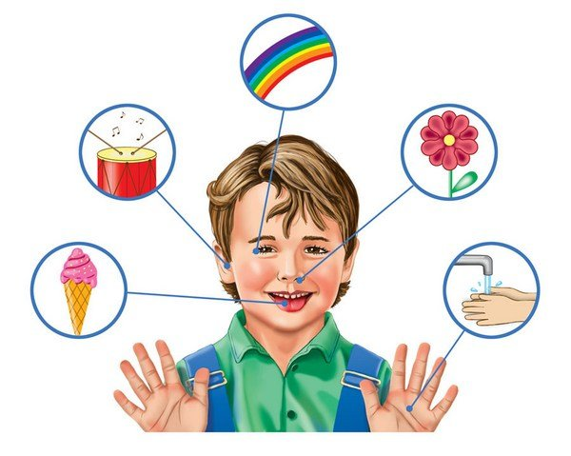

**Сенсорное развитие ребенка** – это развитие его восприятия и формирование представлений о внешних свойствах предметов.

Сенсорное воспитание является базой для успешного интеллектуального развития ребенка, готовит его к будущему усвоению навыков учебной деятельности.

Кроме того, оно способствует развитию внимания, зрительной, моторной, образной, слуховой и других видов памяти. Сложно представить полноценную жизнь без освоения сенсорных эталонов, таких как:

- форма (геометрические фигуры);

- цвет (основные цвета спектра);

- меры величины;

- вкусы (горький, кислый, сладкий, соленый);

- звуки и ноты, воспринимаемые на слух;

- запахи, воспринимаемые посредством обоняния.

Немаловажную роль играют и тактильные ощущения. Благодаря им, ребенок может отличать гладкую поверхность от шершавой, теплый предмет от холодного и т.д.

Тактильные игры учат детей чувствовать тело, ориентироваться в его схеме, положительно сказываются на эмоциональном состоянии; учат концентрировать внимание на объекте взаимодействия.

**Тактильные игры и игрушки:**

1. **«Сенсорные коробки»**.

Коробки, контейнер, емкости, наполненные различными крупами. В них можно прятать игрушки, пересыпать, раскладывать в разные контейнеры, используя руки (тренируется пинцетный захват), либо с помощью ложек, совочков, пинцетов и пр.

2. **«Кинетический песок»**.

В нем можно прятать и закапывать различные предметы, которые в последствии можно разложить по цветам или посчитать. Также из кинетического песка можно лепить и строить целые миры, наполняя их жителями (из киндер-сюрпризов, например) и рассказывать истории или проигрывать проблемные ситуации из жизни ребенка.

3. **«Песочное рисование»**.

В плоский контейнер, крышку от контейнера или поднос насыпать песок или манку и рисовать пальчиком. Если взять прозрачную емкость, то можно подкладывать под нее разные картинки, а затем откапывать их по заданию (найди слова со звуком Л, найди все овощи и т.п.).

4. **«Гидрогель»**.

Насыпать гидрогель в таз и просто трогать шарики – уже прекрасный способ разнообразить тактильные ощущения ребенка. Но с ними также можно и поиграть, спрятав в них игрушки. Если гидрогель положить в прозрачную банку, спрятать в нем игрушки, а потом залить водой, то спрятанные игрушки чудесным образом появятся.

5. **«Желе»**.

Приготовьте желатин по инструкции на упаковке, добавив различные красители. Внутрь можно положить маленькие игрушки. После застывания, дайте ребенку для проведения «раскопок».

6. **«Веселая лепка»**.

Лепите из теста для лепки или соленого теста, добавляя в него дополнительные «ингредиенты»: пайетки, бусины, бисер, крупы и т.д.

7. **«Горячо холодно»**.

Разнообразные игры с предметами разной температуры. Можно использовать лед, металлические предметы, нагретые в теплой воде, емкости, наполненные водой разной температуры.

8. **«Тактильное лото»**.

Приготовьте парные предметы, либо один предмет и его изображение (усложненный вариант). Дайте ребенку потрогать или посмотреть на предмет образец, а затем попросите найти такой же на ощупь в непрозрачном мешочке.

**И помните:**

Играйте вместе с ребенком и это будут одни из самых прекрасных воспоминаний, которые останутся с вами навсегда.

**«Без игры нет, и не может быть полноценного умственного развития. Игра — это огромное светлое окно, через которое в духовный мир ребёнка вливается живительный поток представлений, понятий. Игра — это искра, зажигающая огонёк пытливости и любознательности».**

**В. А. Сухомлинский.**

Муниципальное автономное дошкольное образовательное учреждение детский сад №437

**Памятка для родителей**

**«Сенсорное развитие детей»**

Составила:

Учитель-логопед

Лямина Елена Владимировна